国药控股成都医药有限公司
招聘简章
关于国控成都公司
国药控股成都医药有限公司成立于2006年6月，注册资本3000万元，公司是国药控股四川医药股份有限公司投资并绝对控股的专注药械批发的现代医药流通企业，是中国医药集团在川子公司之一（央企在川子公司）。公司自成立以来，保持年均销售20%以上的增幅稳健发展。
公司积极响应国控四川零售业务整合的战略布局，致力于打造以零售直销、小型社会办医为主，OTC品种分销为辅，以B2B平台和CSO营销推广拓展业务广度深度，链接上下游客户的零售直销平台。
一、招聘岗位
销售人员（数名）
（1）负责开发客户，维护好客情关系；
（2）按照部门要求完成指定客户的开户、销售、回款和数据整理等工作，确保各类指标的达成；
（3）对客户经营状况进行追踪了解并及时汇报，以便部门及时做出销售政策的调整。
学术专员（数名）
（1）负责四川省内所有小型医疗机构的覆盖，临床维护及召开科室会议；
（2）日常拜访品种进院及增量工作；
（3）维护好客情关系，及时解决、处理销售中出现的问题并及时汇报。
客服人员（数名）
（1）负责通过电商网站接洽客户订单，及时、准确的处理内部流程；
（2）电话拜访客户，完成目标单体药店、诊所的开发及销售工作；
二、任职要求：
（1）本科及以上学历，医药相关专业，有志于从事医药行业者优先；
（2）认真仔细，有责任心，品德良好，吃苦耐劳；
（3）具备较好的沟通协调能力、学习能力、谈判及团队协作能力；
（4）熟练运用office办公软件。
三、发展保障
（1）职业规划、实习+就业一体
（2）社会保险、住房公积金、商业保险
（3）法定假期、带薪年假、周末双休
（4）年度体检
（5）提供各层级培训
（6）节日福利
四、晋升空间
员—高级员—主管—高级主管—专业经理--中层管理-高管
联 系 人：王老师 13258125099（微信同号）
公司地址：成都市大丰蓉北路一段（地铁5号线可达）

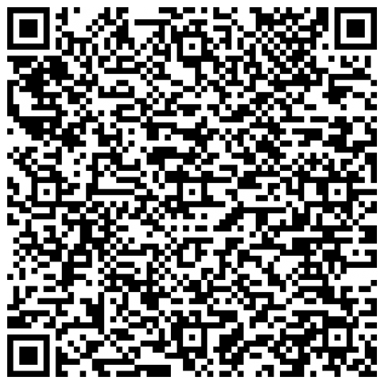
微信扫一扫向我投递简历吧！

